ОТЧЕТ
о проделанной работе Службы внутренней и экономической безопасности
ТОО «МФО «ОнлайнКазФинанс»» (далее – МФО) за период времени
с 01.09.2020г. по 31.10.2020 года.

Экономическая безопасность
Выявленные нарушения со стороны Партнеров:
- Досанов Д.Х. (ffline_Dosanov_BusinesCiti_Almaty и Offline_Dosanov_Almaty) вступив в сговор с работниками ДО АО Банк ВТБ, принимали заявки на получение микрокредитов в офисе ВТБ банка, требовали откат 15% от суммы выданного микрокредита.
Принятые меры – с данным Партнером расторгнут договор на оказание услуг, информация по причастным работникам ВТБ, доведена до сотрудников внутренней безопасности ВТБ Банка.
- Канапьянова Д.М. (Offline_TOO_ShigisLogistiks_Semei) на одной из агентских точек с заемщика через посредников требовали откат 25% от суммы выданного микрокредита.
Принятые меры – заемщику рекомендовано обратится в правоохранительные органы, оказано содействие заемщику, претензий к Компании не имеет, благодарит за оказанную помощь. Агент уволен, Партнер предупрежден, что в случае допущения аналогичного нарушения его работниками с ним будет, расторгнут договор на оказание услуг.
С целью предотвращения мошенничества среди Offline партнеров/агентов совершённых путем незаконного требования денежных средств с клиентов Компании, одним из способов профилактики является повышение уровня знаний (осведомлённости) работников, так 25 сентября 2020 года, в ходе team building с Партнерами и работниками Компании, СБ было проведено соответствующие обучение.

С целью минимизации риска, предоставления заведомо безвозвратных микрокредитов недобросовестным клиентам, СБ проводиться дополнительная проверка заявок поступивших с Отдела верификации.
Верифицировано 584 из них:
- отказано - 251;
- нет фрода – 333.

По мере поступления информации, с отдела ферификации, касательно оформления на оффлайн точках клиентов, по которым в момент верификации отвечают третьи лица и т.п. Проводится разбирательство по каждому случаю. (создан соответствующий чат с участием СБ Холдинга)

Информационная безопасность
В Компании реализована комплексная антивирусная и сетевая зашита, применены различные политики ИБ для рабочих станций и серверов внутри офисной сети, с моментальным оповещением в случае инцидентов информационной безопасности.
Несколько раз в неделю (помимо защиты в реальном времени) в автоматическом режиме проводится полное файловое сканирование всех рабочих ПК и серверов компании на предмет наличия вредоносных файлов и прочих угроз ИБ. За данный период времени инцидентов информационной безопасности не выявлено.
В связи с чрезвычайной обстановкой в Республики Казахстан и перехода на выполнение своих функциональных обязанностей удаленно, всем работникам предоставлены соответствующие доступы, рабочие ПК при необходимости, правила работы с удаленным доступом разъяснены, ограничено время входа для работников Коллекшена, Саппорта и Верификации и т.д.
Работникам Бухгалтерии переданы соответствующие токен ключи, пароли для доступа в интернет банкинг для работы на дому, с ними проведен СБ инструктаж и отобраны соответствующие письменные обязательства.
В настоящий момент прорабатывается наиболее безопасный тип доступа по персональному сертификату к системе CRM SLKZ для входа оффлайн агентов вне офисной сети с динамических айпи адресов. Что сделает подключение прозрачным, а сбор данных о типе и устройстве подключения к CRM более точным. В данный момент они используют офисный Казахстанский ВПН по протоколу L2TP IPSec. Но, в силу различных проблем с качеством связи на стороне оффлайн-агентов, отсутствием необходимых для запуска и подключения ВПН служб или некорректной работы пользовательской ОС на местах, текущее подключение посредством ВПН является затруднительным или невозможным без переустановки ОС.Была создана и утверждена задача по внедрению данного типа подключения. А так же актуализирован список всех оффлайн агентов и собраны физические данные их устройств имеющих доступ к CRM.
Доступ к CRM SLKZ для оффлайн агентов через сертификаты проработан совместно с командой разработчиков, админов и внедрен. В данный момент тестирование закончено, и создаются персональные сертификаты для каждого агента.
В настоящий момент созданы задачи для выгрузки всех пользователей имеющих доступ к серверам БД по проектам SLKZ & MMKZ. Проанализировав полученные данные выявлены учетные записи уволенных сотрудников. Дополнительно имеется высокий риск утечки информации, т.к. логины и пароли к БД, могут передаваться третьим лицам, С целью минимизации вышеуказанных рисков дополнительно предоставляемые доступы к БД будут согласовываться с СБ КЗ. Была обнаружена доступность адреса https://admin.moneyman.kz/secure/new-admin/index.html#/login для входа в CRM MMKZ с любых айпи-адресов, создан инцидент безопасности.

Кадровая безопасность:

Проведена проверка - 26 кандидатов, на занятие вакантных должностей Компании из них - 4 не рекомендовано.
Проведена проверка - 74 агентов из них - 15 не рекомендовано.

Взаимодействия с правоохранительными и другими государственными органами с целью осуществления мероприятий по обеспечению безопасности Компании.

 | 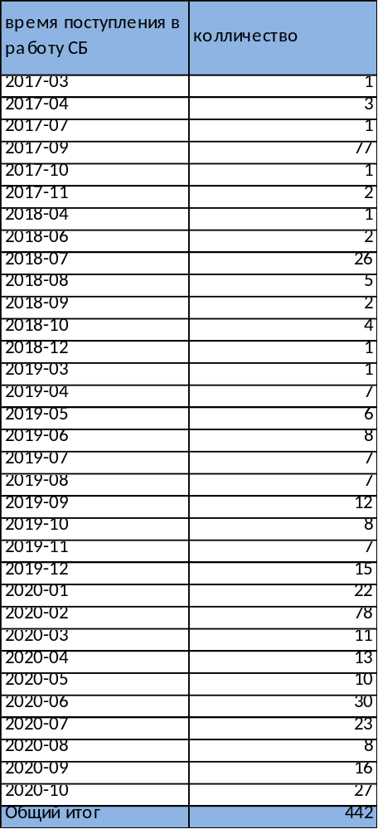
  В работе СБ | 95 | 220 | 21 | 339
  В работе службы безопасности | 80 | 1 | 0 | 81
  Подозрение на мошенничество | 25 | 0 | 0 | 25
  Общий итог | 200 | 221 | 21 | 442

В текущем году

Поступило в работу - 43.
Поданы отношения/заявления в правоохранительные органы – 30.
Оказывается максимальное содействие правоохранительным органам, для установления виновных лиц и возмещения причинённого материального ущерба Компании. СБ принимало участие в 10 судебных процессах.

Поступило 60 обращений, через канцелярию Компании, по всем обращениям своевременно предоставлены ответы.

СБ было инициировано внесение корректировки информации по 12 заемщикам в ТОО «Первое кредитное бюро», в связи с их не причастностью к получению займов.

Бойко С.В.

